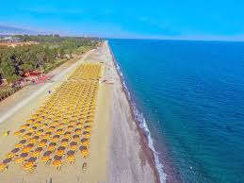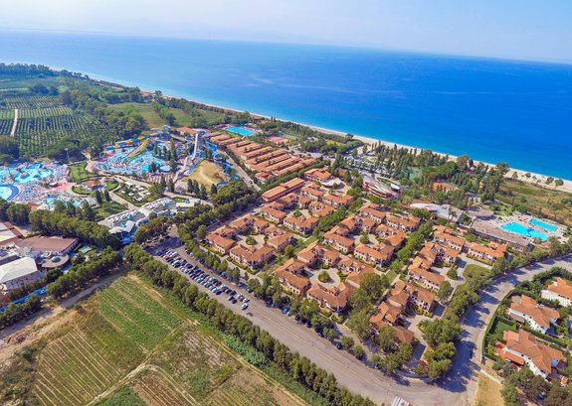

COMUNICATO N° 25 /2019
15^ Edizione MINI - OLIMPIADI CRAL NAPOLETANAGAS
dal 21/7 AL 28/7/2019
c\o VILLAGGIO NAUSICAA **** Rossano Calabro, Calabria.

Si porta a conoscenza di tutti i Soci interessati che è stata programmata la 15^ edizione delle Olimpiadi Cral NAPOLETANAGAS riservate ai ragazzi (figli di Soci) in età compresa tra i 6 e i 18 anni…… e relative famiglie! La manifestazione si terrà presso il Villaggio NAUSICAA di ROSSANO CALABRO, Calabria dal 21 al 28 Luglio 2019.

Il programma prevede:
- 21 luglio (domenica) Ore 8.00 Raduno parcheggio aziendale Via Brin e partenza in Bus GT. Arrivo nel pomeriggio, cocktail di benvenuto, sistemazione negli appartamenti. Cena.
- Dal 22 al 27 luglio Gare sportive dalle ore 9.00 alle 18.00 – animazione diurna e serale; con n. 3 ingressi in Discoteca “Le Sirene”.
Un giorno nella settimana sarà dedicato al solo divertimento nel Parco Acquatico ODISSEA 2000.
- 28 luglio (domenica) Colazione e Mattinata a disposizione. Pranzo. Partenza per Napoli ore 14,00. Arrivo in tarda serata.

I costi risultano essere i seguenti:

Soci in camera doppia (a persona) € 550,00
- Ragazzi da 3 a 16 anni n.c. in 3^ letto in camera con 2 adulti € 50,00
- Ragazzi da 4 a 16 anni n.c. in 4^ letto in camera con 2 adulti € 300,00
- Bambino da 0 a 3 anni n.c. per serizio bibioneria € 200,00
- Adulti in 3^ Letto € 400,00
- Adulti in 4^ o 5^ Letto € 500,00
- Supplemento camera singola € 250,00
- Tassa di soggiorno da pagare all’arrivo alla Reception: euro 1.50 (da verificare) al giorno a partire dai 16 anni.

La quota comprende: trasferimento in bus GT, formula pensione completa con acqua vino e soft drink ai pasti, tessera club, animazione diurna e serale, ingressi in Discoteca “Le Sirene”, servizio spiaggia attrezzata con ombrelloni sdraio o lettini, organizzazione vari tornei, festa di arrivederci con fuochi pirotecnici.
La quota non comprende: TASSA DI SOGGIORNO (da pagare all’arrivo alla Reception: euro 1.50 al giorno a partire dai 16 anni; importo soggetto a variazioni con delibera comunale, e da verificare al momento della conferma); mance e quanto non previsto nella voce “la quota comprende” .

DATA ULTIMA PER LE PRENOTAZIONI: 15 giugno 2019. N.B. Fino al 20/5/19 le prenotazioni saranno riservate ai soli soci; dal 21 maggio sarà possibile prenotare anche per aggregati\familiari dei soci.

Il Socio all’atto della prenotazione dovrà versare un acconto pari al 50% dell’importo dovuto (non rimborsabile in caso di rinuncia); il saldo dell’importo dovuto dovrà essere versato entro il 16/6. Non verranno accettate prenotazioni senza il versamento dell’acconto.

Penalità per rinunce: normative vigenti.
N.B. Al momento del ceck-in la direzione della struttura richiederà i documenti di identità dei partecipanti; nel caso in cui venissero riscontrate difformità rispetto alle date di nascita comunicate, verrà richiesto in loco il pagamento della differenza dovuta.

L’OLIMPIADE E’ SUBORDINATA AL RAGGIUNGIMENTO DI UN MINIMO DI N. 20 PARTECIPANTI ALLE ATTIVITA’ PREVISTE E DI NR. 40 PERSONE COMPLESSIVE.
Per le prenotazioni rivolgersi ai consiglieri CRAL

Napoli 15/05/2019 Il Presidente Oreste Schettino

